1. 云服务器的使用

目标：

(1)申请自己的云主机空间，把自己的作品上传互联网，掌握网站的管理和使用。

(2)为简历作准备，列出作品链接，让HR参考。

新浪云（SAE）服务器的使用步骤：

1. 注册一个微博账号： weibo.com

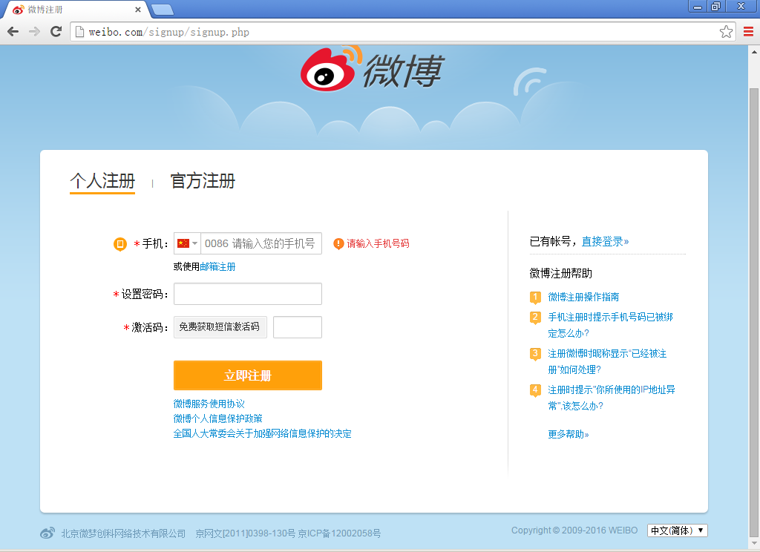

1. 使用微博账号注册一个关联的SAE账号：

邀请注册地址： http://t.cn/R4WcToI

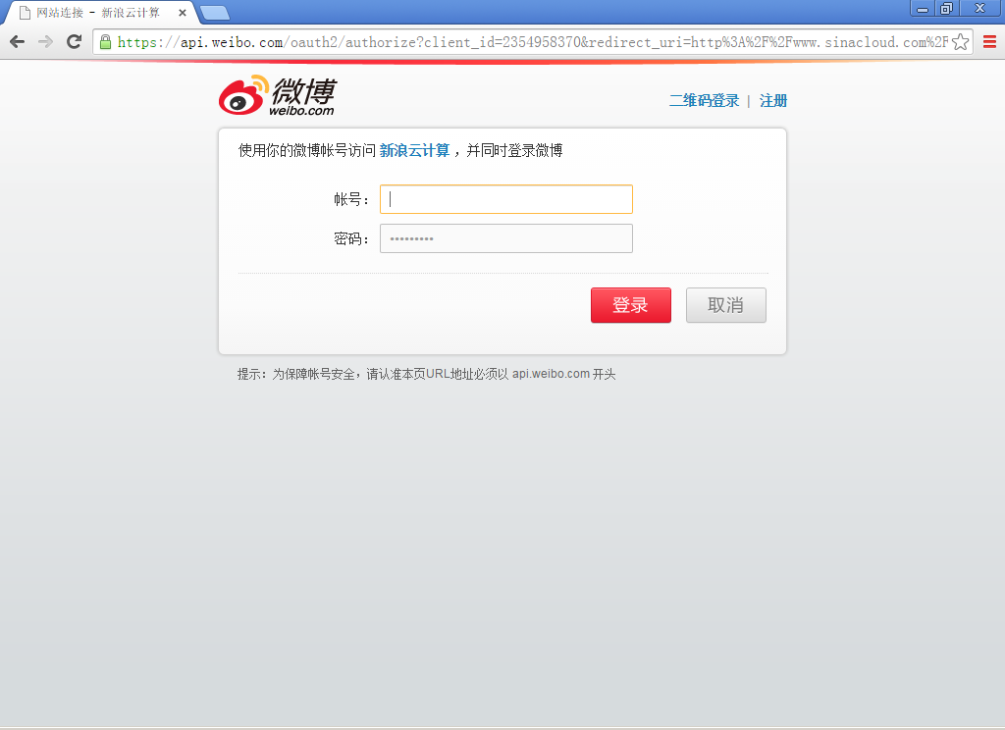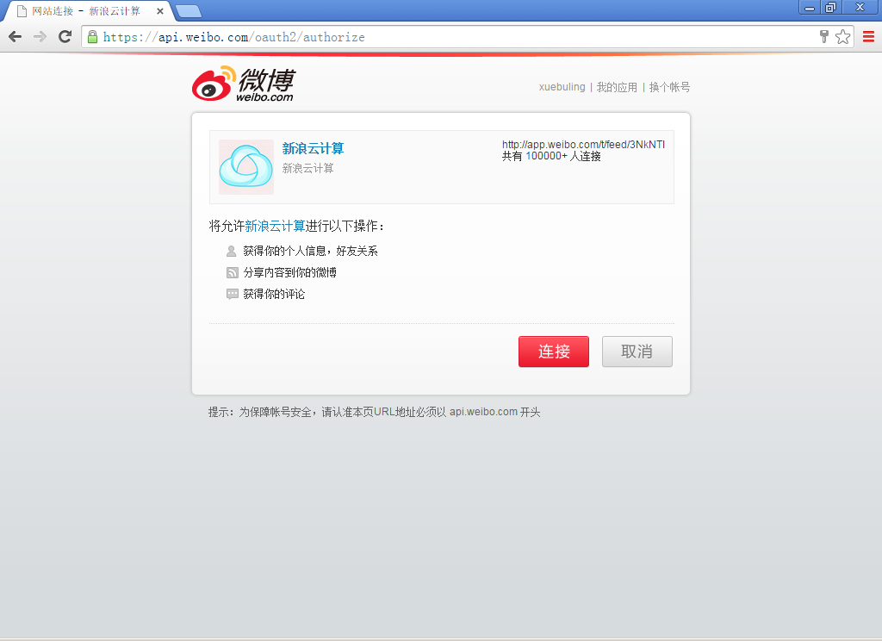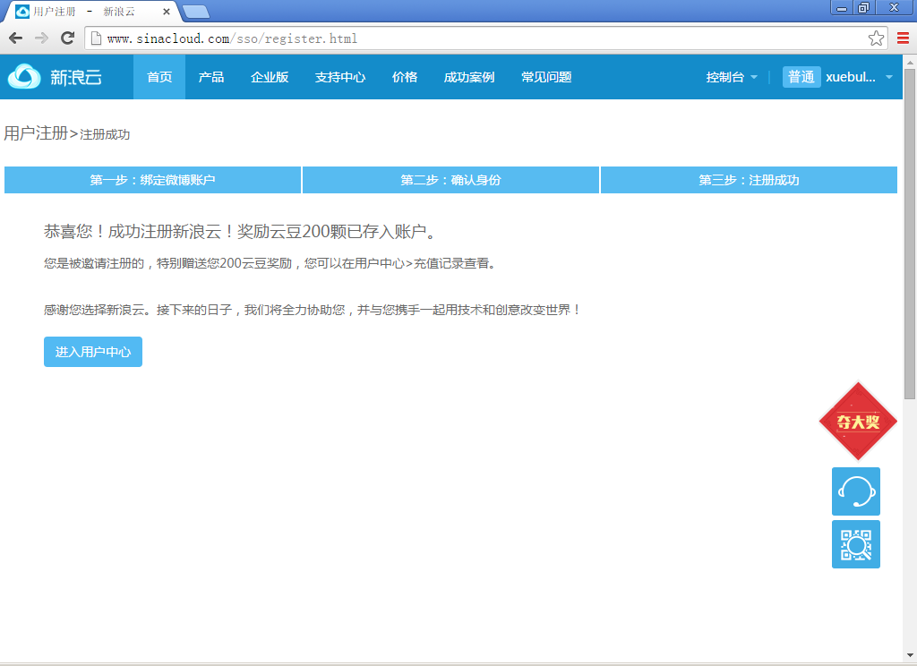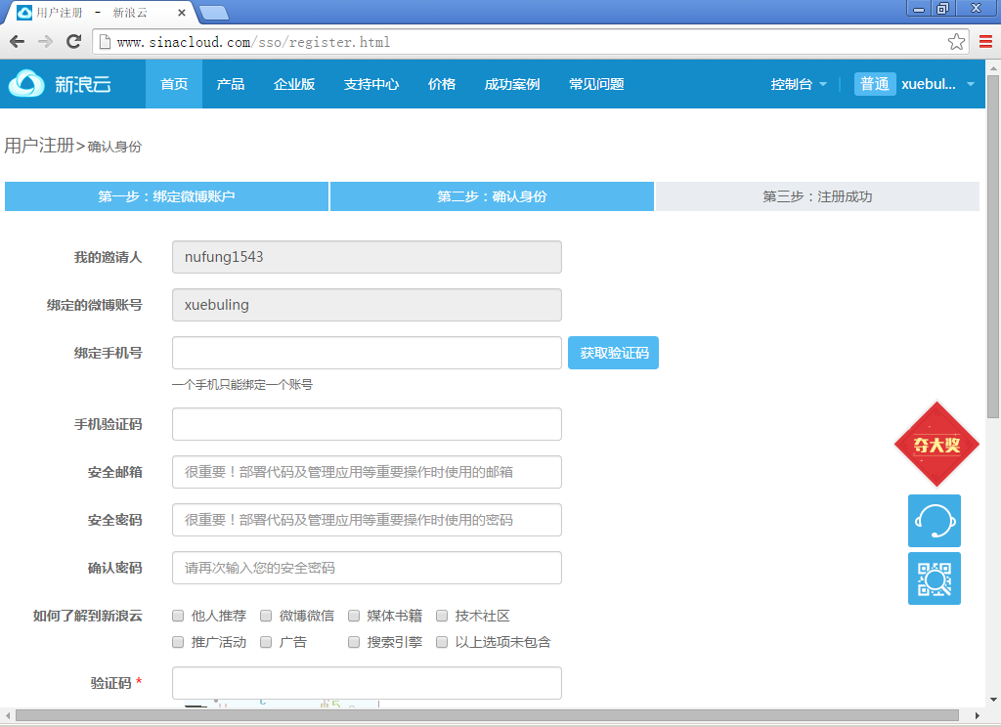

注意：注册时提供的安全邮箱和安全密码是登录新浪云的账号！

1. 登录SAE，创建一个Web应用(即一个网站)，获得免费二级域名

登录地址： sae.sina.com.cn

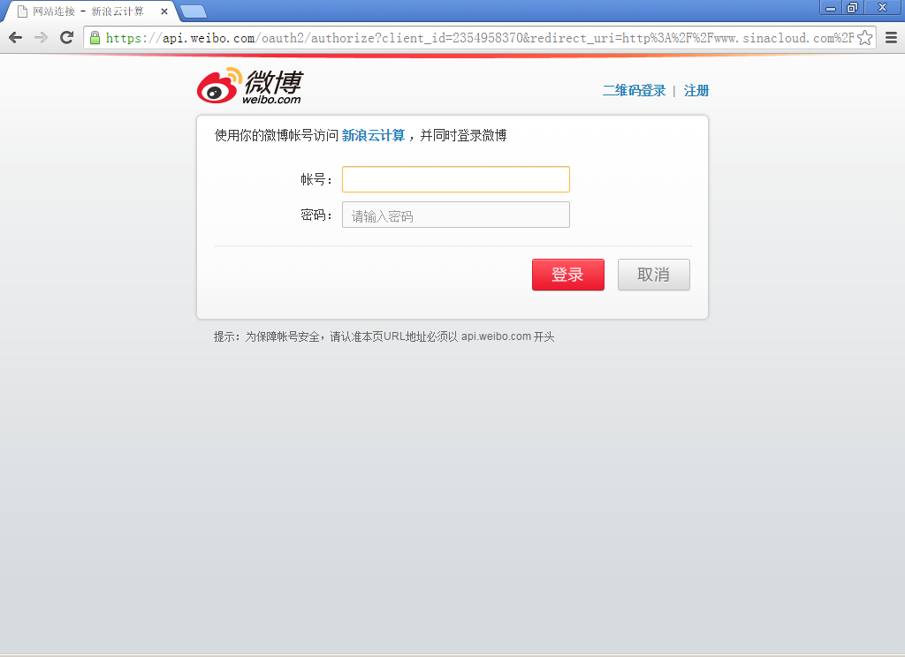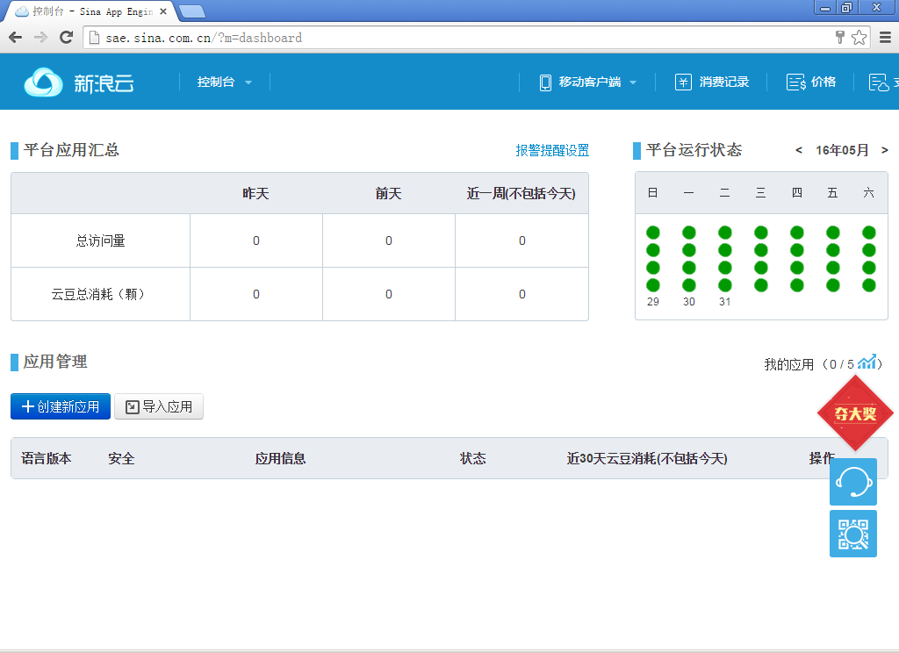

创建一个Web应用：

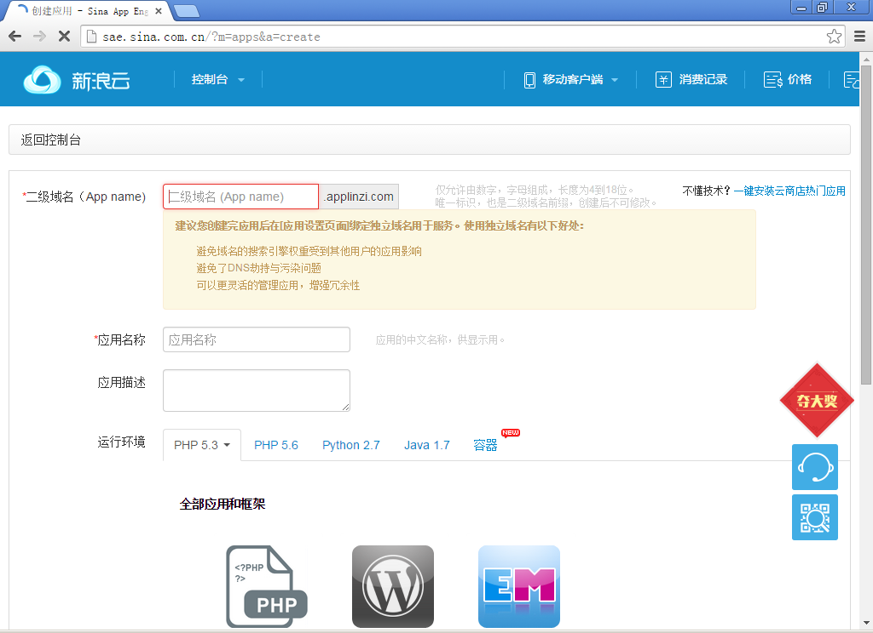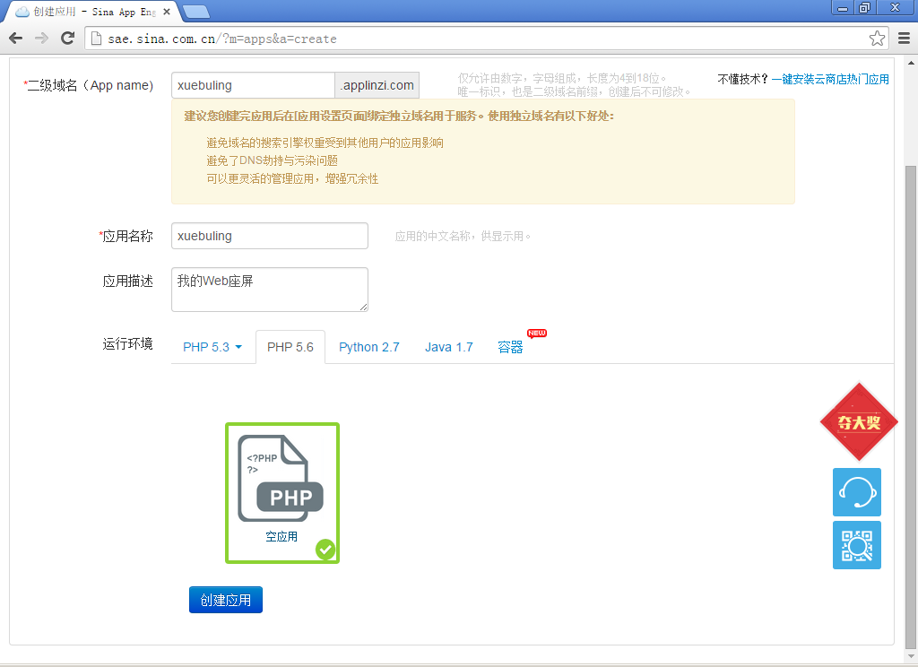

再次登录，可以看到自己的Web应用：

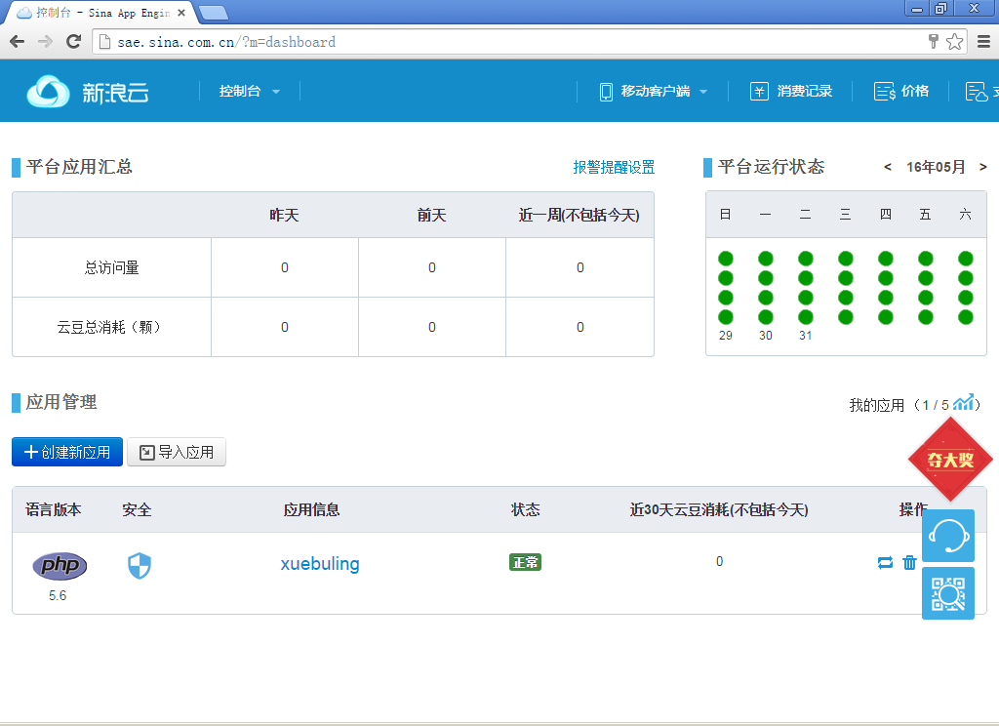

1. 管理网站，上传自己的HTML/CSS/JS/PHP代码，通过域名访问自己的作品。

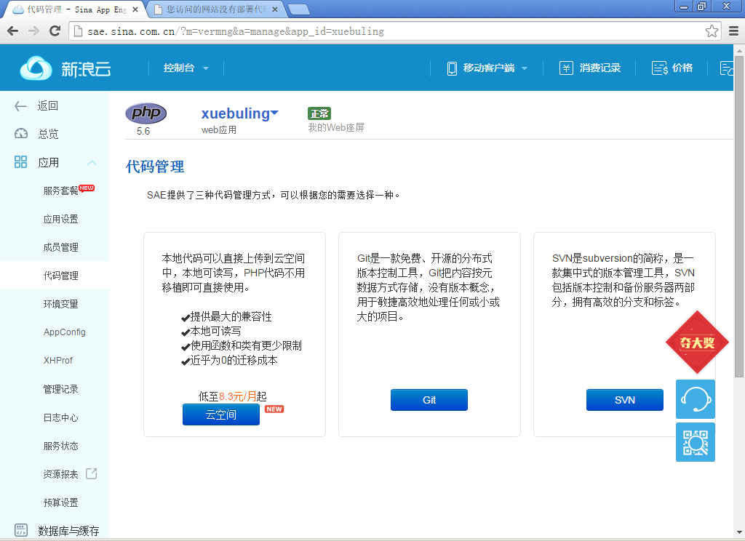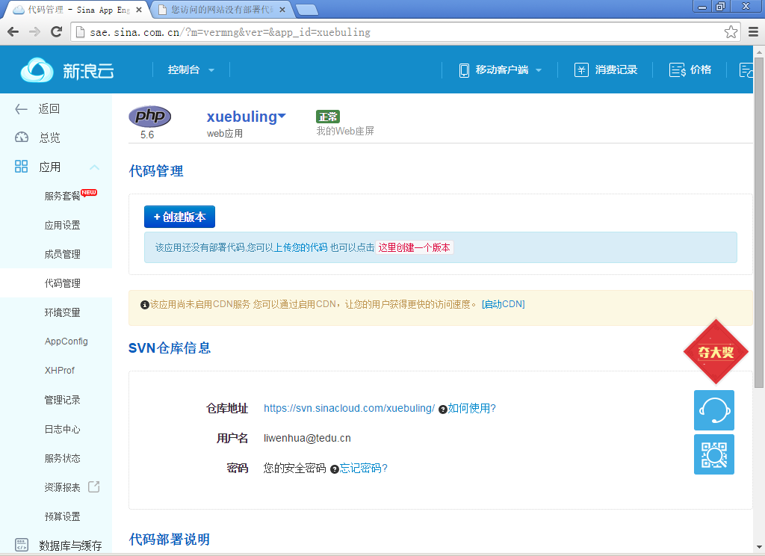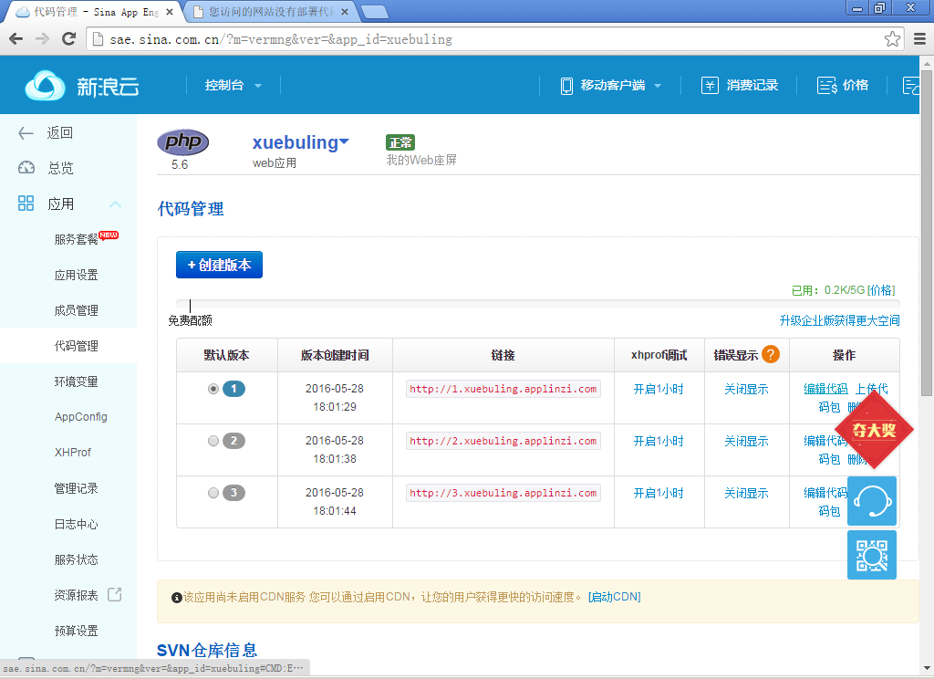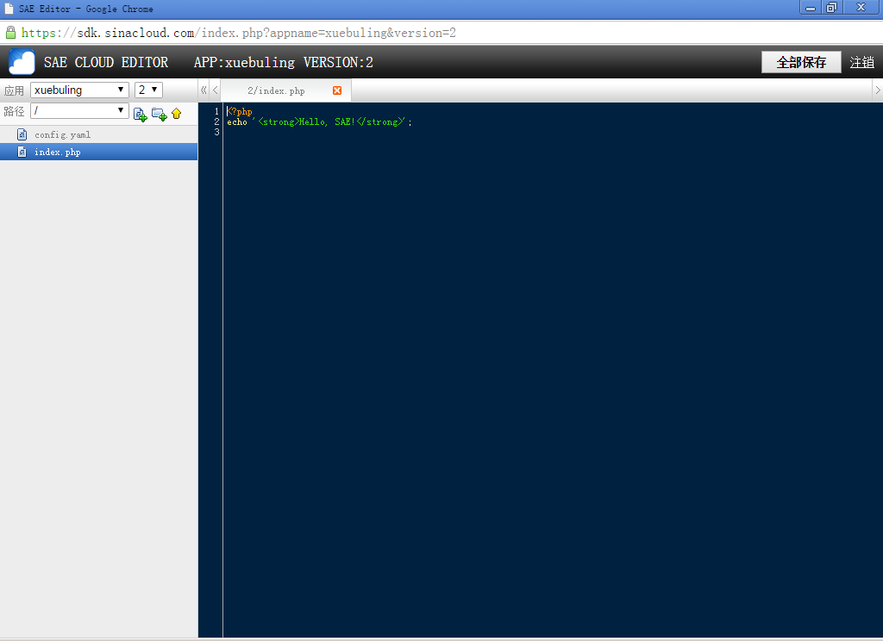

点击某个版本后面的“上传代码包”可以批量上传文件：

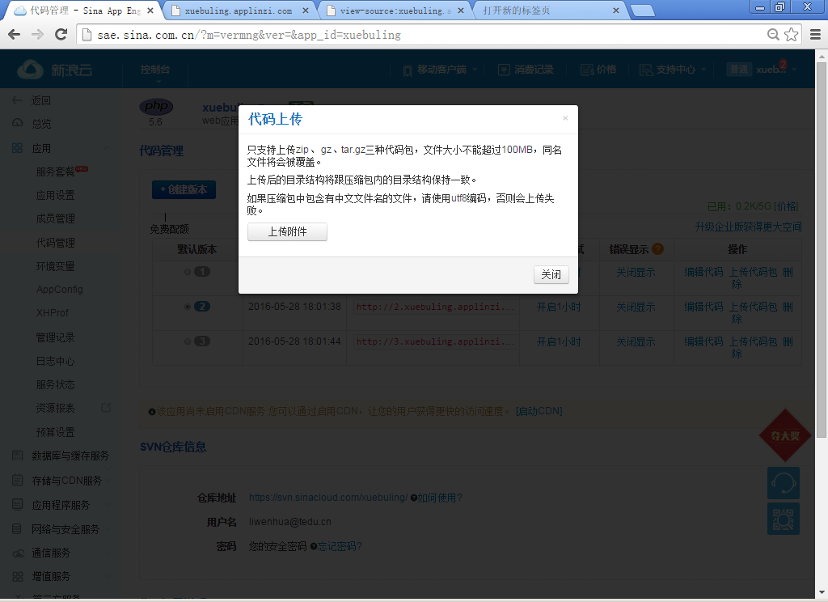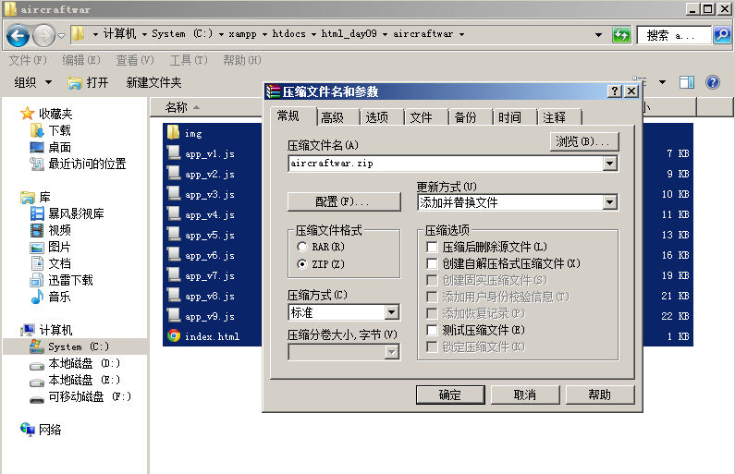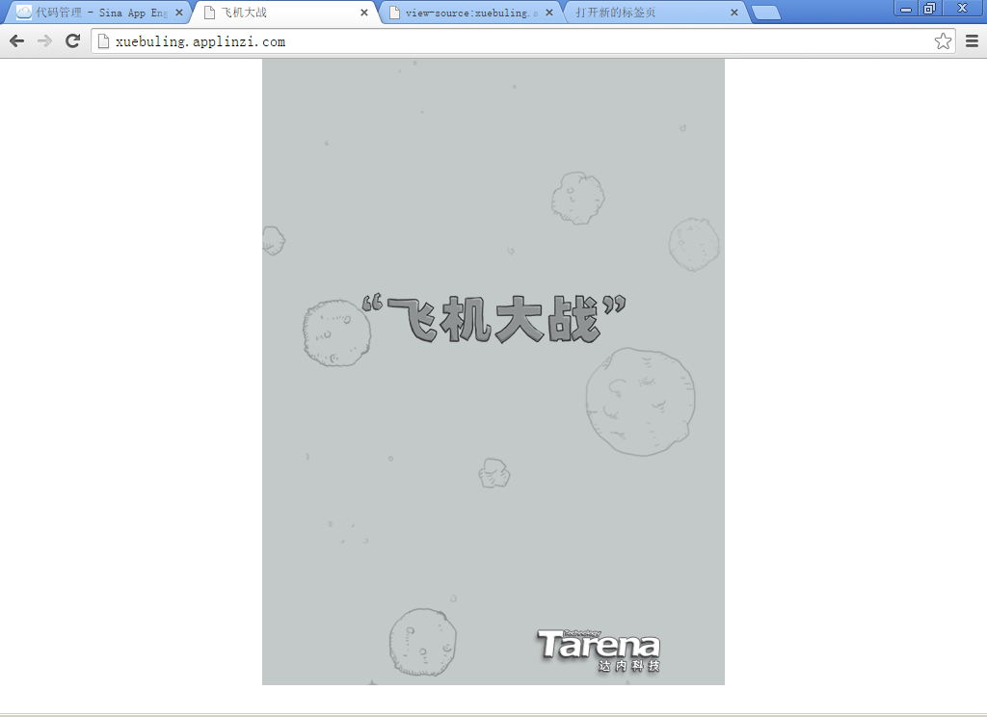

1. 管理网站的数据库——MySQL，上传SQL语句提交给数据库服务器执行

